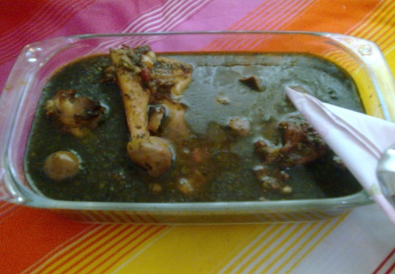**قورمه سبزی** تاریخ: 5/5/92

عکس 3

مدت پخت: 30/5 ساعت

حالت فعال اتصال: تلفن در حالت مکالمه و ADSL

حالت فعال استفاده از دستگاه: کنترل تلفنی

حالت سخنگو: فعال حالت گرم نگهدار: فعال

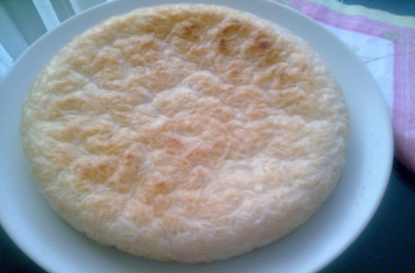**پلو ته دیگ**  تاریخ: 5/5/92

عکس 6

مدت پخت: 20 دقیقه

حالت فعال اتصال: تلفن عادی و ADSL

حالت فعال استفاده از دستگاه: زمان انتظار، زمان توقف و عادی

حالت سخنگو: فعال حالت گرم نگهدار: فعال

عکس 2

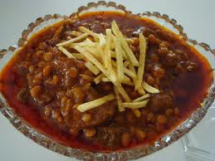**خورشت قیمه**  تاریخ: 6/5/92

مدت پخت: 5ساعت

حالت فعال اتصال: تلفن در حالت مکالمه و ADSL

حالت فعال استفاده از دستگاه: زمان انتظار،زمان توقف و عادی

حالت سخنگو: فعال حالت گرم نگهدار: فعال

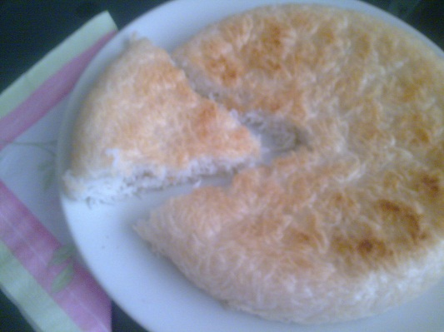**پلو آبکش** تاریخ: 6/5/92

عکس 7

مدت پخت: 2ساعت

حالت فعال اتصال: تلفن در حال مکالمه

حالت فعال استفاده از دستگاه: کنترل تلفنی

حالت سخنگو: فعال حالت گرم نگهدار: غیرفعال

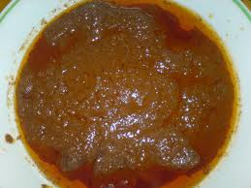**فسنجان** تاریخ: 7/5/92

عکس 1

مدت پخت: 6ساعت

حالت فعال اتصال: تلفن در حالت مکالمه و ADSL

حالت فعال استفاده از دستگاه: زمان انتظار، زمان توقف و عادی

حالت سخنگو: غیرفعال حالت گرم نگهدار: غیرفعال

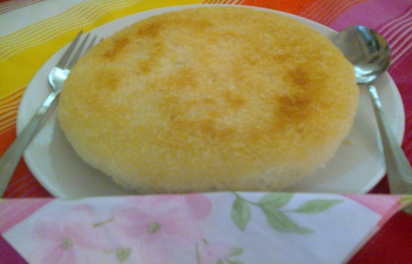پلو ته دیگ تاریخ: 7/5/92

عکس13

مدت پخت: 25 دقیقه

حالت فعال اتصال: تلفن عادی

حالت فعال استفاده از دستگاه: کنترل تلفنی

حالت سخنگو: فعال حالت گرم نگهدار: فعال

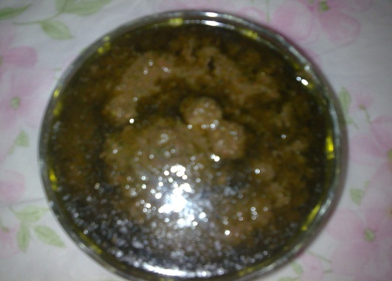

عکس14

**انارآبیج**  تاریخ: 8/5/92

مدت پخت:6ساعت

حالت فعال اتصال: تلفن در حالت مکالمه و ADSL

حالت فعال استفاده از دستگاه: کنترل تلنی

حالت سخنگو: فعال حالت گرم نگهدار: فعال

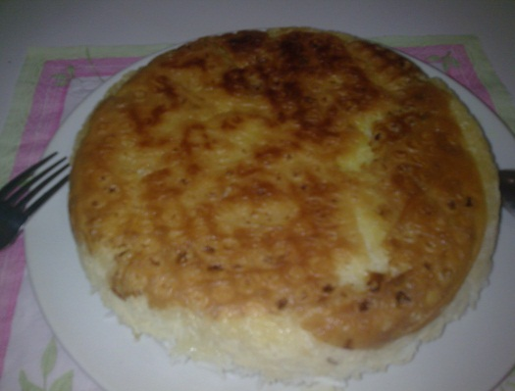**پلو آبکش** تاریخ: 8/5/92

عکس 4

مدت پخت: 2ساعت

حالت فعال اتصال: تلفن در حالت عادی و ADSL

حالت فعال استفاده از دستگاه: کنترل تلفنی

حالت سخنگو: فعال حالت گرم نگهدار: غیرفعال

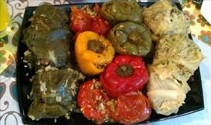**دلمه** تاریخ: 9/5/92

عکس11

11

مدت پخت: 3ساعت

حالت فعال اتصال: تلفن در حالت مکالمه و ADSL

حالت فعال استفاده از دستگاه: زمان انتظار، زمان توقف و عادی

حالت سخنگو: فعال حالت گرم نگهدار: فعال

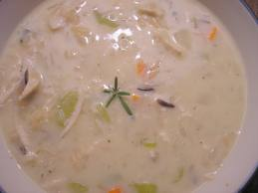**سوپ برنج** تاریخ: 9/5/92

عکس21

مدت پخت: 2ساعت

حالت فعال اتصال: تلفن در حالت مکالمه

حالت فعال استفاده از دستگاه: کنترل تلفنی

حالت سخنگو: فعال حالت گرم نگهدار: فعال

عکس20

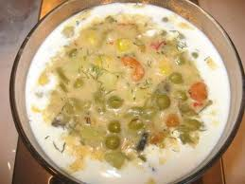**سوپ** تاریخ: 10/5/92

مدت پخت:2ساعت

حالت فعال اتصال: تلفن در حالت عادی و ADSL

حالت فعال استفاده از دستگاه: زمان انتظار، زمان توقف و عادی

حالت سخنگو: فعال حالت گرم نگهدار: فعال

عکس12

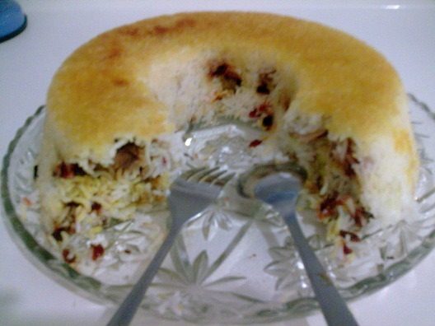**پلو مخلوط** تاریخ: 10/5/92

مدت پخت: 2ساعت

حالت فعال اتصال: تلفن در حالت عادی و ADSL

حالت فعال استفاده از دستگاه: زمان انتظار، زمان توقف و عادی

حالت سخنگو: فعال حالت گرم نگهدار: غیرفعال

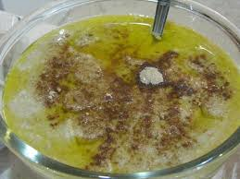**حلیم** تاریخ: 12/5/92

عکس10

11

مدت پخت: 8ساعت

حالت فعال اتصال: تلفن در حالت مکالمه

حالت فعال استفاده از دستگاه: کنترل تلفنی

حالت سخنگو: فعال حالت گرم نگهدار: فعال

عکس70

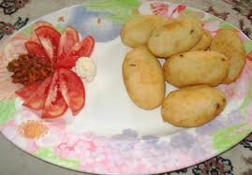**بخارپز** تاریخ: 12/5/92

مدت پخت: 2ساعت

حالت فعال اتصال: تلفن در حالت عادی

حالت فعال استفاده از دستگاه: کنترل تلفنی

حالت سخنگو: فعال حالت گرم نگهدار: غیرفعال

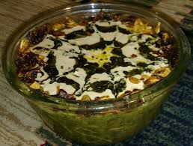

عکس8

**آش رشته** تاریخ:13/5/92

مدت پخت:8ساعت

حالت فعال اتصال: تلفن در حالت مکالمه و ADSL

حالت فعال استفاده از دستگاه: کنترل تلفنی

حالت سخنگو: فعال حالت گرم نگهدار: فعال

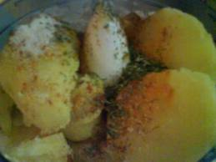**بخارپز** تاریخ: 14/5/92

عکس19

11

مدت پخت: 30/1ساعت

حالت فعال اتصال: تلفن در حالت عادی

حالت فعال استفاده از دستگاه: کنترل تلفنی

حالت سخنگو: فعال حالت گرم نگهدار: فعال

عکس18

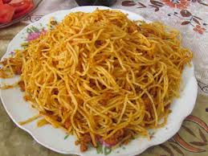**ماکارانی** تاریخ: 14/5/92

مدت پخت: 2ساعت

حالت فعال اتصال: تلفن در حالت عادی

حالت فعال استفاده از دستگاه: زمان انتظار، زمان توقف و عادی

حالت سخنگو: فعال حالت گرم نگهدار: فعال

عکس16

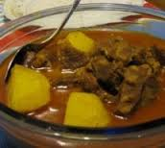**آبگوشت** تاریخ: 15/5/92

مدت پخت:6ساعت

حالت فعال اتصال: تلفن در حالت مکالمه

حالت فعال استفاده از دستگاه: زمان انتظار، زمان توقف و عادی

حالت سخنگو: فعال حالت گرم نگهدار: غیرفعال

عکس15

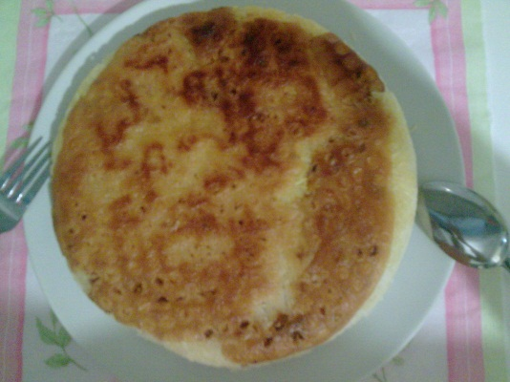**پلو ته دیگ** تاریخ: 15/5/92

مدت پخت: 30دقیقه

حالت فعال اتصال: تلفن در حالت مکالمه و ADSL

حالت فعال استفاده از دستگاه: کنترل تلفنی

حالت سخنگو: فعال حالت گرم نگهدار: فعال

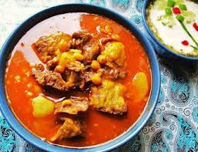**آبگوشت** تاریخ: 16/5/92

عکس36

11

مدت پخت: 6ساعت

حالت فعال اتصال: تلفن در حالت عادی و ADSL

حالت فعال استفاده از دستگاه: زمان انتظار، زمان توقف و عادی

حالت سخنگو: فعال حالت گرم نگهدار: فعال

عکس22

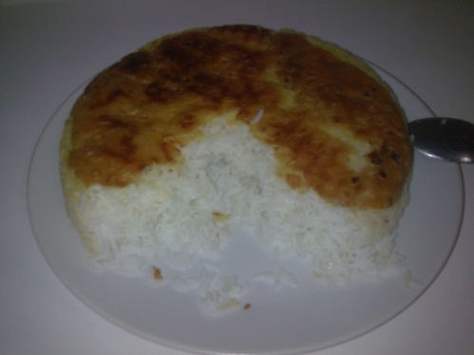**پلو ته دیگ** تاریخ: 16/5/92

مدت پخت: 20دقیقه

حالت فعال اتصال: تلفن در حالت مکالمه و ADSL

حالت فعال استفاده از دستگاه: زمان انتظار، زمان توقف و عادی

حالت سخنگو: فعال حالت گرم نگهدار: فعال

عکس47

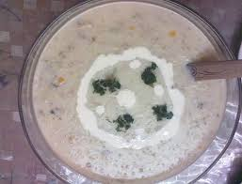**سوپ** تاریخ:17/5/92

مدت پخت:30/1ساعت

حالت فعال اتصال: تلفن در حالت مکالمه و ADSL

حالت فعال استفاده از دستگاه: کنترل تلفنی

حالت سخنگو: فعال حالت گرم نگهدار: فعال

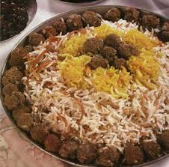**رشته پلو** تاریخ: 17/5/92

عکس38

مدت پخت: 2ساعت

حالت فعال اتصال: تلفن در حالت مکالمه و ADSL

حالت فعال استفاده از دستگاه: کنترل تلفنی

حالت سخنگو: فعال حالت گرم نگهدار: فعال

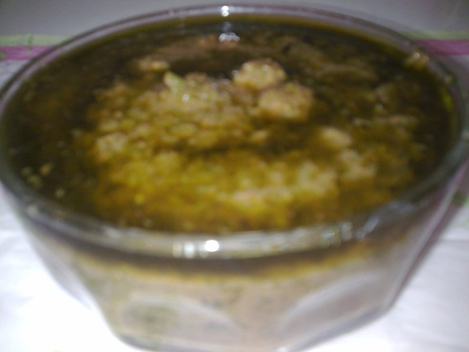**انار آبیج** تاریخ: 19/5/92

عکس30

11

مدت پخت: 6ساعت

حالت فعال اتصال: تلفن در حالت مکالمه و ADSL

حالت فعال استفاده از دستگاه: کنترل تلفنی

حالت سخنگو: فعال حالت گرم نگهدار: فعال

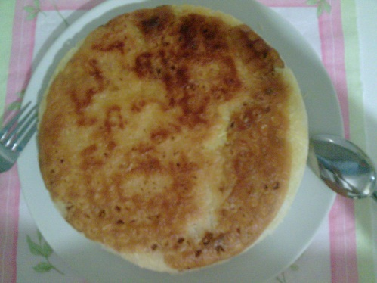

عکس32

**پلو ته دیگ** تاریخ:19/5/92

مدت پخت: 25دقیقه

حالت فعال اتصال: تلفن در حالت مکالمه و ADSL

حالت فعال استفاده از دستگاه: کنترل تلفنی

حالت سخنگو: فعال حالت گرم نگهدار: فعال

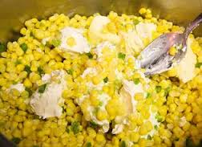**بخارپز** تاریخ: 20/5/92

عکس24

مدت پخت:30/1ساعت

حالت فعال اتصال: تلفن در حالت عادی

حالت فعال استفاده از دستگاه: زمان انتظار، مان توقف و عادی

حالت سخنگو: فعال حالت گرم نگهدار: فعال

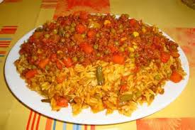

عکس35

**ماکارانی** تاریخ: 20/5/92

مدت پخت: 2ساعت

حالت فعال اتصال: تلفن در حالت عادی و ADSL

حالت فعال استفاده از دستگاه: کنترل تلفنی

حالت سخنگو: فعال حالت گرم نگهدار: فعال

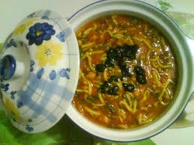**آش** تاریخ: 21/5/92

عکس48

11

مدت پخت: 8ساعت

حالت فعال اتصال: تلفن در حالت مکالمه و ADSL

حالت فعال استفاده از دستگاه: کنترل تلفنی

حالت سخنگو: فعال حالت گرم نگهدار: فعال

عکس26

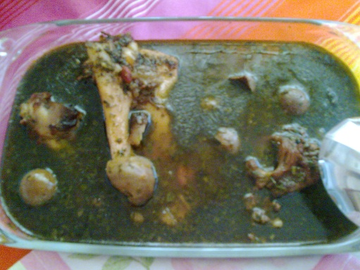**قورمه سبزی** تاریخ:22/5/92

مدت پخت: 30/5

حالت فعال اتصال: تلفن در حالت مکالمه و ADSL

حالت فعال استفاده از دستگاه: زمان انتظار، زمان توقف و عادی

حالت سخنگو: فعال حالت گرم نگهدار: فعال

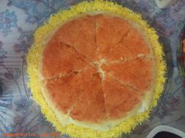**پلو آبکش** تاریخ: 22/5/92

عکس55

مدت پخت: 2ساعت

حالت فعال اتصال: تلفن در حالت عادی و ADSL

حالت فعال استفاده از دستگاه: کنترل تلفنی

حالت سخنگو: فعال حالت گرم نگهدار: فعال

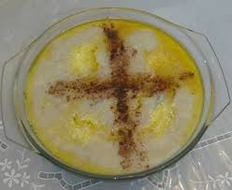**حلیم** تاریخ: 23/5/92

عکس42

11

مدت پخت: 8ساعت

حالت فعال اتصال: تلفن در حالت عادی

حالت فعال استفاده از دستگاه: کنترل تلفنی

حالت سخنگو: فعال حالت گرم نگهدار: فعال

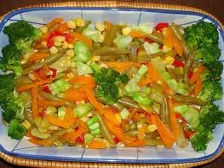

**بخارپز** تاریخ:23/5/92

عکس54

مدت پخت: 2ساعت

حالت فعال اتصال: تلفن در حالت مکالمه و ADSL

حالت فعال استفاده از دستگاه: زمان انتظار، زمان توقف و عادی

حالت سخنگو: فعال حالت گرم نگهدار: فعال

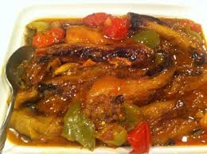**خورشت بادمجان** تاریخ: 24/5/92

عکس40

مدت پخت: 6ساعت

حالت فعال اتصال: تلفن در حالت مکالمه و ADSL

حالت فعال استفاده از دستگاه: کنترل تلفنی

حالت سخنگو: فعال حالت گرم نگهدار: فعال

**پلوآبکش** تاریخ: 24/5/92

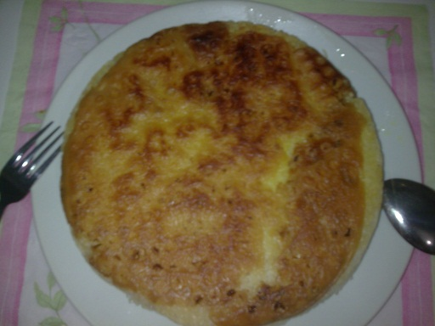مدت پخت: 2ساعت

عکس33

حالت فعال اتصال: تلفن در حالت عادی

حالت فعال استفاده از دستگاه: زمان انتظار، زمان توقف و عادی

حالت سخنگو: فعال حالت گرم نگهدار: فعال

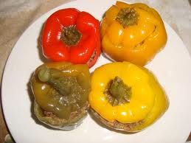**دلمه** تاریخ: 26/5/92

عکس23

11

مدت پخت: 3ساعت

حالت فعال اتصال: تلفن در حالت مکالمه و ADSL

حالت فعال استفاده از دستگاه: زمان انتظار، توقف و عادی

حالت سخنگو: فعال حالت گرم نگهدار: فعال

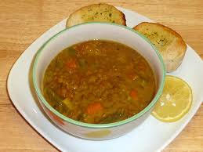**سوپ** تاریخ:26/5/92

عکس56

مدت پخت: 3ساعت

حالت فعال اتصال: تلفن در حالت عادی

حالت فعال استفاده از دستگاه: زمان انتظار، زمان توقف و عادی

حالت سخنگو: فعال حالت گرم نگهدار: فعال

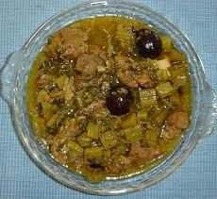**خورشت کرفس** تاریخ: 27/5/92

عکس50

مدت پخت: 5ساعت

حالت فعال اتصال: تلفن در حالت مکالمه و ADSL

حالت فعال استفاده از دستگاه: کنترل تلفنی

حالت سخنگو: فعال حالت گرم نگهدار: فعال

**پلوآبکش** تاریخ: 27/5/92

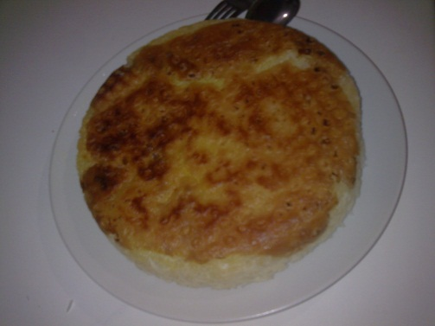مدت پخت: 2ساعت

عکس34

حالت فعال اتصال: تلفن در حالت عادی و ADSL

حالت فعال استفاده از دستگاه: کنترل تلفنی

حالت سخنگو: فعال حالت گرم نگهدار: فعال

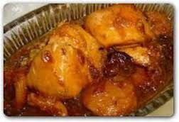**آلومسما** تاریخ: 28/5/92

عکس25

11

مدت پخت: 5ساعت

حالت فعال اتصال: تلفن در حالت عادی و ADSL

حالت فعال استفاده از دستگاه: کنترل تلفنی

حالت سخنگو: فعال حالت گرم نگهدار: غیرفعال

عکس59

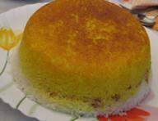**پلوته دیگ** تاریخ:28/5/92

مدت پخت: 25دقیقه

حالت فعال اتصال: تلفن در حالت عادی و ADSL

حالت فعال استفاده از دستگاه: زمان انتظار، زمان توقف و عادی

حالت سخنگو: فعال حالت گرم نگهدار: فعال

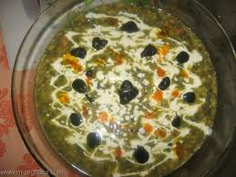**آش** تاریخ: 29/5/92

عکس49

مدت پخت: 8ساعت

حالت فعال اتصال: تلفن در حالت عادی و ADSL

حالت فعال استفاده از دستگاه: زمان توقف و عادی

حالت سخنگو: فعال حالت گرم نگهدار: غیرفعال

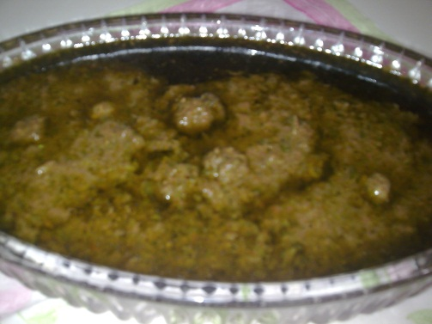**انارآبیج** تاریخ:30/5/92

عکس29

11

مدت پخت: 6ساعت

حالت فعال اتصال: تلفن در حالت مکالمه

حالت فعال استفاده از دستگاه: کنترل تلفنی

حالت سخنگو: فعال حالت گرم نگهدار: غیرفعال

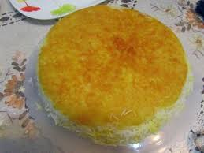**پلوته دیک** تاریخ:30/5/92

عکس58

مدت پخت: 25دقیقه

حالت فعال اتصال: تلفن در حالت مکالمه و ADSL

حالت فعال استفاده از دستگاه: زمان انتظار و عادی

حالت سخنگو: فعال حالت گرم نگهدار: فعال

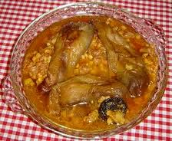**قیمه بادمجان** تاریخ:31/5/92

عکس57

مدت پخت: 6ساعت

حالت فعال اتصال: تلفن در حالت مکالمه و ADSL

حالت فعال استفاده از دستگاه: زمان انتظار و عادی

حالت سخنگو: فعال حالت گرم نگهدار: غیرفعال

**پلوآبکش** تاریخ: 31/5/92

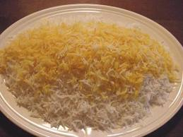مدت پخت: 2ساعت

عکس62

حالت فعال اتصال: تلفن در حالت عادی

حالت فعال استفاده از دستگاه: عادی

حالت سخنگو: فعال حالت گرم نگهدار: فعال

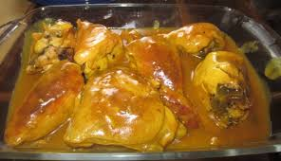**خورشت مرغ** تاریخ:2/6/92

عکس51

11

مدت پخت: 5ساعت

حالت فعال اتصال: تلفن در حالت عادی

حالت فعال استفاده از دستگاه: عادی

حالت سخنگو: فعال حالت گرم نگهدار: غیرفعال

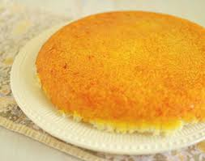**پلوته دیک** تاریخ:2/6/92

عکس60

مدت پخت: 25دقیقه

حالت فعال اتصال: تلفن در حالت مکالمه

حالت فعال استفاده از دستگاه: زمان انتظار، توقف و عادی

حالت سخنگو: غیرفعال حالت گرم نگهدار: فعال

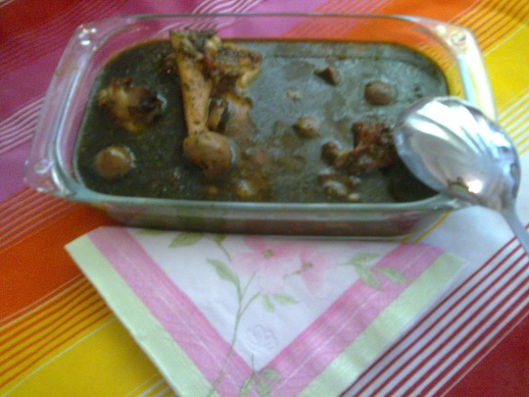**قورمه سبزی** تاریخ:3/6/92

عکس25

مدت پخت: 6ساعت

حالت فعال اتصال: تلفن در حالت عادی و ADSL

حالت فعال استفاده از دستگاه: عادی

حالت سخنگو: فعال حالت گرم نگهدار: فعال

عکس61

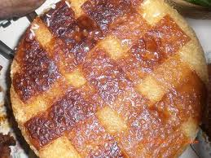**پلوآبکش** تاریخ: 3/6/92

مدت پخت: 2ساعت

حالت فعال اتصال: تلفن در حالت مکالمه و ADSL

حالت فعال استفاده از دستگاه: عادی

حالت سخنگو: فعال حالت گرم نگهدار: فعال

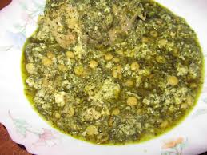**مرغ ترش** تاریخ:4/6/92

عکس53

11

مدت پخت: 5ساعت

حالت فعال اتصال: تلفن در حالت عادی

حالت فعال استفاده از دستگاه: زمان انتظار و عادی

حالت سخنگو: فعال حالت گرم نگهدار: فعال

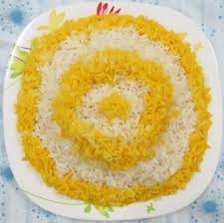**پلوآبکش** تاریخ:4/6/92

عکس75

مدت پخت: 2ساعت

حالت فعال اتصال: تلفن در حالت عادی و ADSL

حالت فعال استفاده از دستگاه: کنترلی

حالت سخنگو: فعال حالت گرم نگهدار: غیرفعال

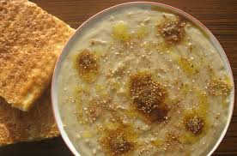**حلیم** تاریخ 5/6/92

عکس44

مدت پخت: 8ساعت

حالت فعال اتصال: تلفن در حالت عادی و ADSL

حالت فعال استفاده از دستگاه: زمان انتظار و عادی

حالت سخنگو: فعال حالت گرم نگهدار: فعال

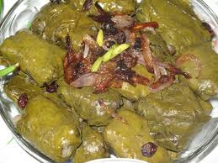**دلمه** تاریخ:6/6/92

عکس73

11

مدت پخت: 3ساعت

حالت فعال اتصال: تلفن در حالت مکالمه و ADSL

حالت فعال استفاده از دستگاه: زمان انتظار، زمان توقف و عادی

حالت سخنگو: فعال حالت گرم نگهدار: فعال

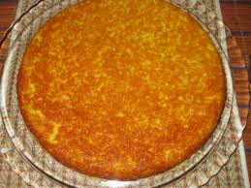

عکس63

**ته چین** تاریخ:6/6/92

مدت پخت: 30/2 ساعت

حالت فعال اتصال: تلفن در حالت مکالمه

حالت فعال استفاده از دستگاه: زمان انتظار، توقف و عادی

حالت سخنگو: فعال حالت گرم نگهدار: فعال

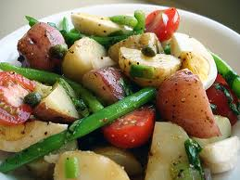

عکس72

**بخارپز** تاریخ:7/6/92

مدت پخت: 6ساعت

حالت فعال اتصال: تلفن در حالت عادی و ADSL

حالت فعال استفاده از دستگاه: عادی

حالت سخنگو: فعال حالت گرم نگهدار: فعال

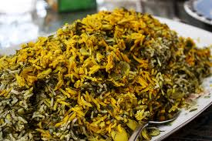

عکس41

**پلومخلوط** تاریخ: 7/6/92

مدت پخت: 2ساعت

حالت فعال اتصال: تلفن در حالت مکالمه

حالت فعال استفاده از دستگاه: زمان توقف و عادی

حالت سخنگو: فعال حالت گرم نگهدار: فعال

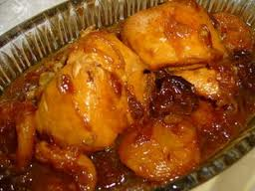**غوره مسما** تاریخ:9/6/92

عکس64

11

مدت پخت: 5ساعت

حالت فعال اتصال: تلفن در حالت عادی و ADSL

حالت فعال استفاده از دستگاه: زمان انتظار، زمان توقف و عادی

حالت سخنگو: فعال حالت گرم نگهدار: فعال

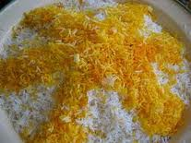**برنج آبکش**  تاریخ:9/6/92

عکس67

مدت پخت: 2ساعت

حالت فعال اتصال: تلفن در حالت مکالمه و ADSL

حالت فعال استفاده از دستگاه: زمان انتظار و عادی

حالت سخنگو: فعال حالت گرم نگهدار:غیر فعال

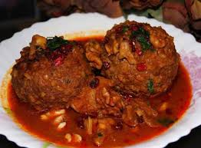

عکس74

**کوفته**  تاریخ:10/6/92

مدت پخت: 8ساعت

حالت فعال اتصال: تلفن در حالت عادی و ADSL

حالت فعال استفاده از دستگاه: کنترل تلفنی و زمان توقف

حالت سخنگو: فعال حالت گرم نگهدار: فعال

عکس43

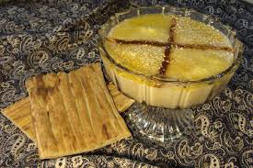**حلیم** تاریخ: 11/6/92

مدت پخت: 8ساعت

حالت فعال اتصال: تلفن در حالت مکالمه و ADSL

حالت فعال استفاده از دستگاه: کنترل تلفنی

حالت سخنگو: فعال حالت گرم نگهدار:غیر فعال

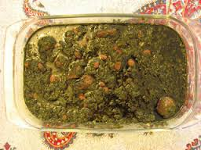**قورمه سبزی** تاریخ:12/6/92

عکس39

11

مدت پخت: 6ساعت

حالت فعال اتصال: تلفن در حالت مکالمه و ADSL

حالت فعال استفاده از دستگاه: زمان انتظار، زمان توقف و عادی

حالت سخنگو: فعال حالت گرم نگهدار: فعال

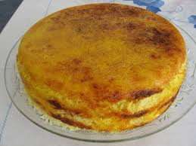

**پلوآبکش**  تاریخ:12/6/92

عکس71

مدت پخت: 2ساعت

حالت فعال اتصال: تلفن در حالت عادی و ADSL

حالت فعال استفاده از دستگاه: زمان انتظار و عادی

حالت سخنگو: فعال حالت گرم نگهدار: فعال

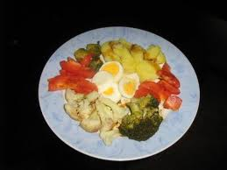**بخارپز** تاریخ:13/6/92

عکس66

مدت پخت: 1ساعت

حالت فعال اتصال: تلفن در حالت عادی و ADSL

حالت فعال استفاده از دستگاه: کنترل تلفنی

حالت سخنگو: فعال حالت گرم نگهدار: فعال

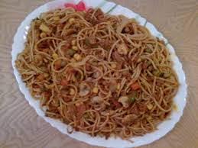

**ماکارانی** تاریخ: 13/6/92

عکس68

مدت پخت: 2ساعت

حالت فعال اتصال: تلفن در حالت عادی و ADSL

حالت فعال استفاده از دستگاه: کنترل تلفنی و زمان توقف

حالت سخنگو: غیرفعال حالت گرم نگهدار: غیرفعال

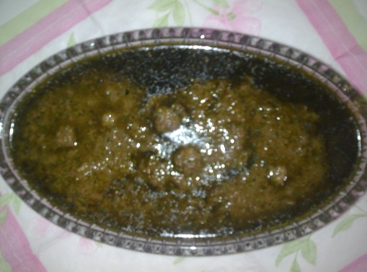**انارآبیج** تاریخ:14/6/92

عکس28

11

مدت پخت: 6ساعت

حالت فعال اتصال: تلفن در حالت عادی و ADSL

حالت فعال استفاده از دستگاه: زمان انتظار و عادی

حالت سخنگو: فعال حالت گرم نگهدار: غیرفعال

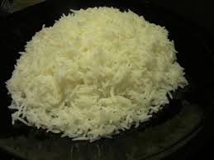

عکس76

**پلوآبکش**  تاریخ:14/6/92

مدت پخت: 2ساعت

حالت فعال اتصال: تلفن در حالت عادی و ADSL

حالت فعال استفاده از دستگاه: کنترل تلفنی

حالت سخنگو: فعال حالت گرم نگهدار: غیرفعال

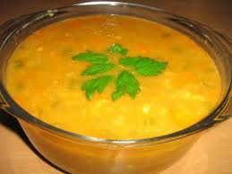

عکس45

**سوپ** تاریخ:16/6/92

مدت پخت: 2ساعت

حالت فعال اتصال: تلفن در حالت مکالمه و ADSL

حالت فعال استفاده از دستگاه: زمان انتظار، زمان توقف و عادی

حالت سخنگو: فعال حالت گرم نگهدار: فعال

**بخارپز** تاریخ: 16/6/92

عکس19

مدت پخت: 30/1 ساعت

حالت فعال اتصال: تلفن در حالت عادی و ADSL

حالت فعال استفاده از دستگاه: زمان توقف و عادی

حالت سخنگو: فعال حالت گرم نگهدار: غیرفعال

**فسنجون** تاریخ: 17/6/92

عکس1

11

مدت پخت: 6ساعت

حالت فعال اتصال: تلفن در حالت عادی و ADSL

حالت فعال استفاده از دستگاه: زمان توقف و عادی

حالت سخنگو: فعال حالت گرم نگهدار: غیرفعال

عکس5

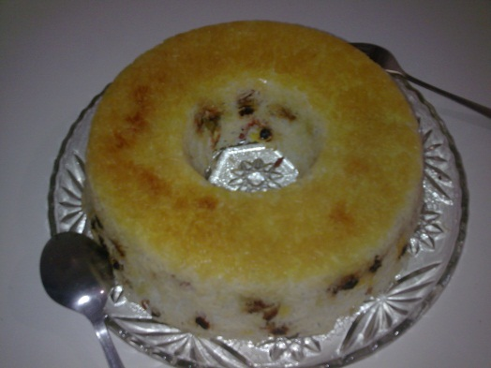**پلوآبکش**  تاریخ:17/6/92

مدت پخت: 2ساعت

حالت فعال اتصال: تلفن در حالت مکالمه و ADSL

حالت فعال استفاده از دستگاه: حالت انتظار و عادی

حالت سخنگو: غیرفعال حالت گرم نگهدار: فعال

****بخارپز تاریخ:18/6/92

عکس54

مدت پخت: 2ساعت

حالت فعال اتصال: تلفن در حالت عادی

حالت فعال استفاده از دستگاه: زمان انتظار و عادی

حالت سخنگو: فعال حالت گرم نگهدار: فعال

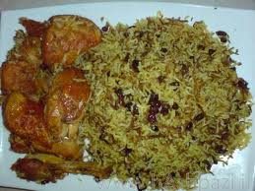**پلو مخلوط** تاریخ: 18/6/92

عکس9

مدت پخت: 2 ساعت

حالت فعال اتصال: تلفن در حالت عادی و ADSL

حالت فعال استفاده از دستگاه: کنترل تلفنی و زمان توقف

حالت سخنگو: فعال حالت گرم نگهدار: غیرفعال

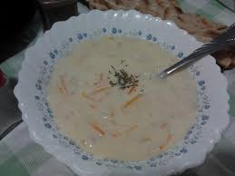**سوپ تار**یخ:19/6/92

عکس46

11

مدت پخت: 2ساعت

حالت فعال اتصال: تلفن در حالت عادی

حالت فعال استفاده از دستگاه: عادی

حالت سخنگو: فعال حالت گرم نگهدار: فعال

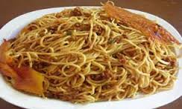**ماکارانی** تاریخ:19/6/92

عکس69

مدت پخت: 2ساعت

حالت فعال اتصال: تلفن در حالت عادی و ADSL

حالت فعال استفاده از دستگاه: عادی

حالت سخنگو: فعال حالت گرم نگهدار: غیرفعال